**催告函**

致：南京海欣房地产开发有限公司

本人于2018年3月参加贵司位于南京市鼓楼区NO.2015G34地块，即中海桃源里项目公证摇号，后根据摇号结果及贵司的统一安排，于2018年3月31日参加贵司的选房，选定中海桃源里楼盘3号楼1106室房屋，并按照贵司要求于选房当日缴纳了该房屋总价款20%定金，即人民币55万元整。根据贵司的通知及要求，本人于2018年4月3日前往贵司中海桃源里项目售楼处缴纳该房屋剩余首付款80.5918万元并签订《南京市商品房预售合同》（编号：宁房预售合字2017030743号）（以下简称《预售合同》）（《预售合同》为贵司提供的格式合同文本，贵司工作人员并未给本人充足的时间仔细审阅合同条款，而本人仅能按照贵司人员的指示，在相应位置处签字），同时与贵司指定的银行签订了购房贷款合同。本人已经依据贵司的要求及贵我《预售合同》中约定履行了自身义务，按时足额的缴纳了房屋定金、首付款、尾款。

根据贵我《预售合同》的约定，贵司应当在确定的交付日期前5天，书面通知本人办理交接手续的时间、地点及应当携带的证件，贵司通知确定的交付日期应当给本人必要的准备时间和必要的方便。同时，贵司应于2018年12月31日前向本人交付本人购买的上述商品房。

本人于2018年12月31日下午收到贵司寄送的《交付通知书》，该通知书写明贵司中海桃源里项目住宅将于2018年12月31日开始办理交付，具体交付日期，贵司400热线中心将会在2018年12月31日前一一与业主确认，但本人至今未收到贵司的400电话。贵司的通知及交付时间已经违反贵我《预售合同》的约定，贵司应按照《预售合同》的约定对本人承担违约责任。

2019年1月1日，本人前往贵司中海桃源里项目售楼处查看，并按照贵司工作人员的指引，实地查看了本人购买的中海桃源里3号楼1106室房屋，在查看过程中本人发现该房屋存在包括但不限于以下质量问题：

**1、阳台侧墙钢筋外露，不符合施工质量验收规范，涉及房屋结构安全问题，存在重大安全隐患；**

**2、客厅与玄关位置梁存在后开孔（开孔位置在梁上部，现怀疑已打断梁上部受力纵筋钢筋），给房屋安全造成不可预估的结构安全隐患（同时鉴于其他户也存在该问题，本人合理怀疑3号楼整体结构安全存在重大隐患）；**

**3、房屋阳台未按《预售合同》附件2中约定安装玻璃（贵司安装的是栏杆）；**

**4、房屋内未按《预售合同》附件2中约定安装室内移门；**

**5、房屋内自来水未通；**

**6、阳台地漏和漏水孔堵塞；**

**7、卫生间充斥着尿臭味，本人有理由怀疑贵司预埋排水管道堵塞，防臭系统失效；**

**8、房间天花板水平度偏差超过施工质量规范限值；**

**9、房屋内部分部位层高不符合《预售合同》约定；**

**10、门锁未交付已生锈，内锁无法使用。**

**综上所述，本人购买的房屋截至本函件出具之日，未能达到法律规定的质量安全及使用条件。**

同时，在检查楼栋公共区域时发现：

**1、3号楼单元入户门及入户厅仍在施工中，不能正常使用；**

**2、3号楼电梯内无照明，无法正常使用；**

**3、3号楼常闭防火门闭门器未安装到位，无法达到常闭效果，不符合消防验收规范，存在重大消防安全隐患；**

**4、3号楼入户大厅强电预留线线头裸露，存在重大安全隐患。**

除以上不符合房屋结构安全及使用条件的情况外，3号楼存在以下观感质量问题：

**1、外立面存在严重色差；**

**2、外立面不平整；**

**3、多处连廊窗户边线倾斜；**

**4、连廊顶多处掉皮；**

**5、连廊灯参差不齐；**

**6、公共区域地面不平整，地砖高低不平。**

截止本函件出具之日，贵司拟交付的房屋存在以上多处结构安全问题，未能达到法律规定的商品房交付标准及《预售合同》约定的条件，贵司已经违约，应按照《预售合同》约定向本人承担违约责任。

基于以上事实，本人现特函告贵司：

**一、请贵司对于本人购买的房屋阳台侧墙钢筋外露问题、梁上后开孔问题提供第三方专业机构的检测报告及整改方案，并在施工前向本人出示，交本人审阅，在未得到本人同意之前，贵司不得擅自施工（因本人在发现上述问题时，贵司工作人员立刻派人拿切割机准备切除外露的钢筋，针对贵司不负责任的施工行为，本人有理由怀疑3号楼整体结构存在重大安全隐患）；**

**二、请贵司尽快向本人交付符合法律规定、《预售合同》约定的结构安全的、符合使用条件的房屋；**

**三、请贵司应按照《预售合同》约定，按本人已经支付的房屋总价款270.5918万元为基数，按照万分之二每天的标准，自2019年1月1日起至贵司向本人实际交付符合法律规定的安全的、符合使用条件的及《预售合同》约定的标准的房屋之日止的违约金；**

**四、如贵司在收到本催告函后90日内仍无法向本人交付本人购买的房屋，则本人有权解除《预售合同》，并要求贵司按照《预售合同》中约定向本人双倍返还定金，并按已收价款的万分之二每天计算，向本人交付迟延期间的赔偿金，同时将剩余已收款项返还本人。**

对于贵司在中海桃源里项目销售过程中，贵司销售人员的欺诈、误导行为（故意隐瞒3号楼与小区其他楼栋之间除朝向外的其他诸多差异），本人保留随时追究的权利。

特此函告！

业主：

2019年1月2日

附：1、阳台侧墙钢筋外露照片

2、梁上后开孔照片

3、相关法律条文及规范规定

4、本人联系方式：18652968606

**《中华人民共和国合同法》**

第三十九条　**采用格式条款订立合同的，提供格式条款的一方应当遵循公平原则确定当事人之间的权利和义务，并采取合理的方式提请对方注意免除或者限制其责任的条款，按照对方的要求，对该条款予以说明。**

　　格式条款是当事人为了重复使用而预先拟定，并在订立合同时未与对方协商的条款。

　　第四十条　格式条款具有本法第五十二条和第五十三条规定情形的，**或者提供格式条款一方免除其责任、加重对方责任、排除对方主要权利的，该条款无效。**

第四十一条　对格式条款的理解发生争议的，应当按照通常理解予以解释。对格式条款有两种以上解释的，应当作出不利于提供格式条款一方的解释。格式条款和非格式条款不一致的，应当采用非格式条款。

**《商品房销售管理办法》**

第二十四条  房地产开发企业应当按照批准的规划、设计建设商品房。商品房销售后，房地产开发企业不得擅自变更规划、设计。

**经规划部门批准的规划变更、设计单位同意的设计变更导致商品房的结构型式、户型、空间尺寸、朝向变化，以及出现合同当事人约定的其他影响商品房质量或者使用功能情形的，房地产开发企业应当在变更确立之日起10日内，书面通知买受人。**

买受人有权在通知到达之日起15日内做出是否退房的书面答复。买受人在通知到达之日起15日内未作书面答复的，视同接受规划、设计变更以及由此引起的房价款的变更。房地产开发企业未在规定时限内通知买受人的，买受人有权退房；买受人退房的，由房地产开发企业承担违约责任。

第三十条  房地产开发企业应当按照合同约定，**将符合交付使用条件的商品房按期交付给买受人。**未能按期交付的，房地产开发企业应当承担违约责任。

因不可抗力或者当事人在合同中约定的其他原因，需延期交付的，房地产开发企业应当及时告知买受人。

**《最高人民法院关于审理商品房买卖合同纠纷案件适用法律若干问题的解释》**

1. 商品房的销售广告和宣传资料为要约邀请，但是出卖人就商品房开发规划范围内的房屋及相关设施所作的说明和允诺具体确定，并对商品房买卖合同的订立以及房屋价格的确定有重大影响的，应当视为要约。该说明和允诺即使未载入商品房买卖合同，亦应当视为合同内容，当事人违反的，应当承担违约责任。

梁上打洞问题

《高规》6.3.7条 7.2.28条

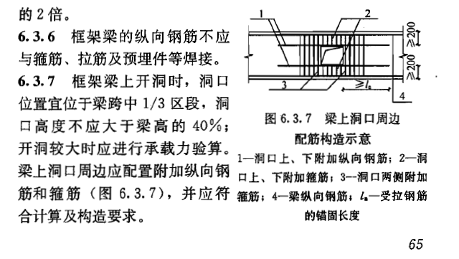

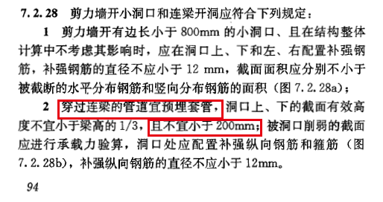

《钢筋混凝土结构构造手册》（第四版）第十一节

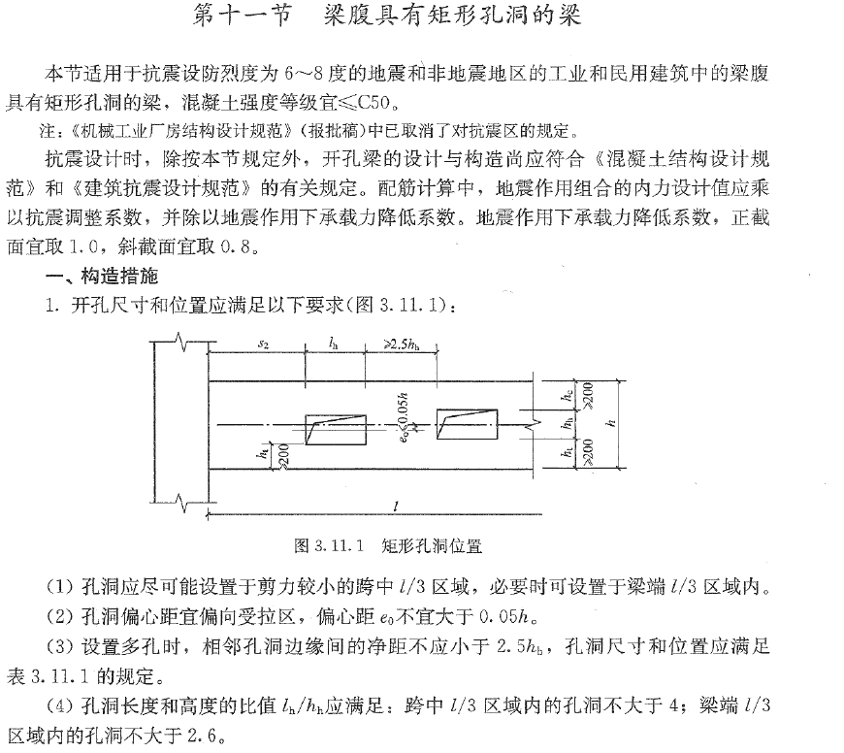

钢筋外露违反规范

《混凝土结构设计规范》GB50010-2010（2015版） 8.2.1条

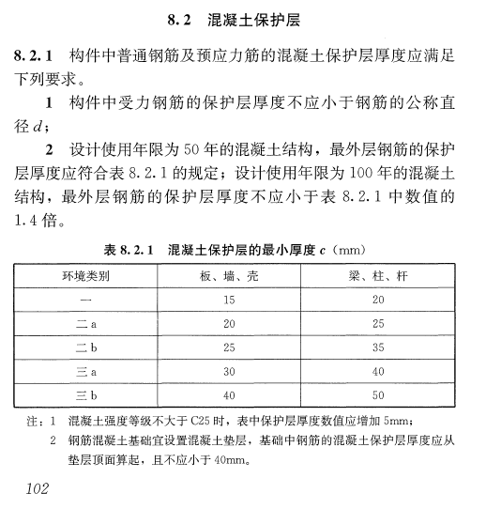

《混凝土结构工程施工质量验收规范》GB 50204-2015 5.5.1

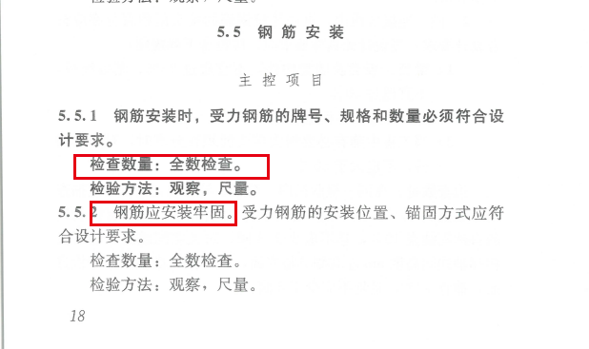

8.1.1 8.1.2 条

